Chung kết hội khỏe phù đổng môn thi Thể dục Aerobic
Ngày 01/12, sau mấy ngày thi đấu, tranh tài sôi nổi, quyết liệt, môn thi Thể dục Aerobic của Hội khỏe phù đổng trường Tiểu học Giang Biên đã hoàn thành. Ban tổ chức đã tiến hành công bố kết quả và trao giải cho các lớp đạt giải cao ở môn thi Thể dục Aerobic này.
Sau vòng sơ loại giữa các lớp trong khối có 5 đội tham gia tranh tài ở môn thi Aerobic này là: 1A2, 2A2, 3A2, 4A3, 5A1. Mỗi đội phải dự thi 1 bài bắt buộc theo quy định : Bài quy định thể dục cho lớp 1,2 là bài: Con Cào cào, lớp 3,4,5 là bài Em yêu trường em. Sau thời gian thi đấu sôi nổi, môn thi Aerobic đã chính thức kết thúc với giải nhất thuộc về lớp 1A2, 5A1. Giải nhì lớp 2A2, 3A2, giải ba lớp 4A3.
Các bạn học sinh lớp 2A2 đã thi đấu hết mình và đã để lại ấn tượng tốt đẹp với Ban giám khảo, thầy cô giáo và các bạn học sinh toàn trường.
Sau đây là một số hình ảnh thi đấu và trao giải của môn Thể dục Aerobic tại Hội khỏe phù đổng

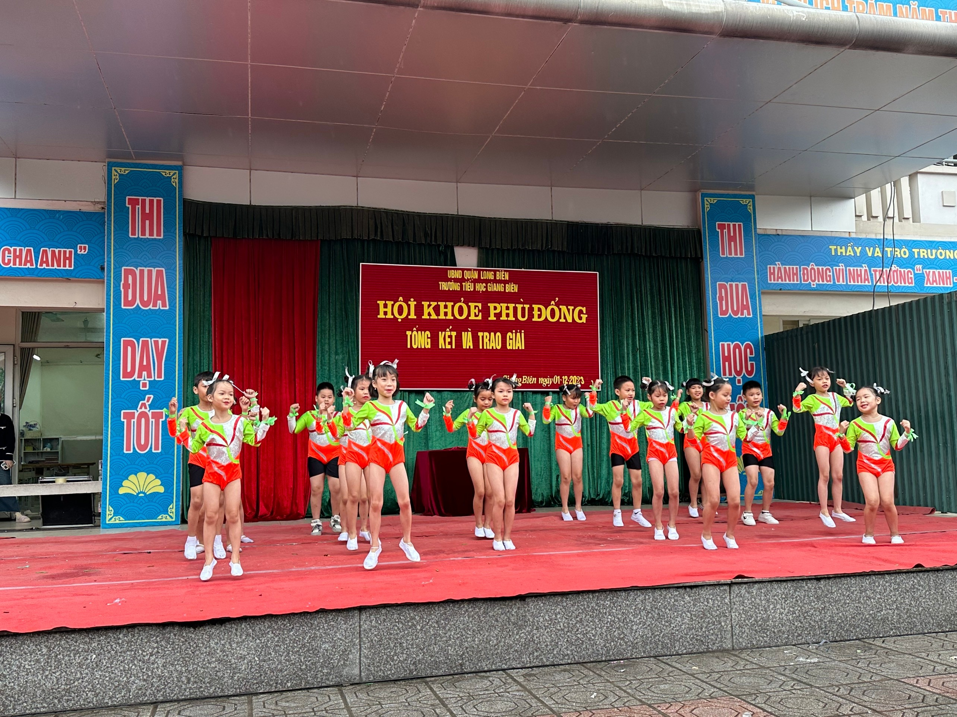
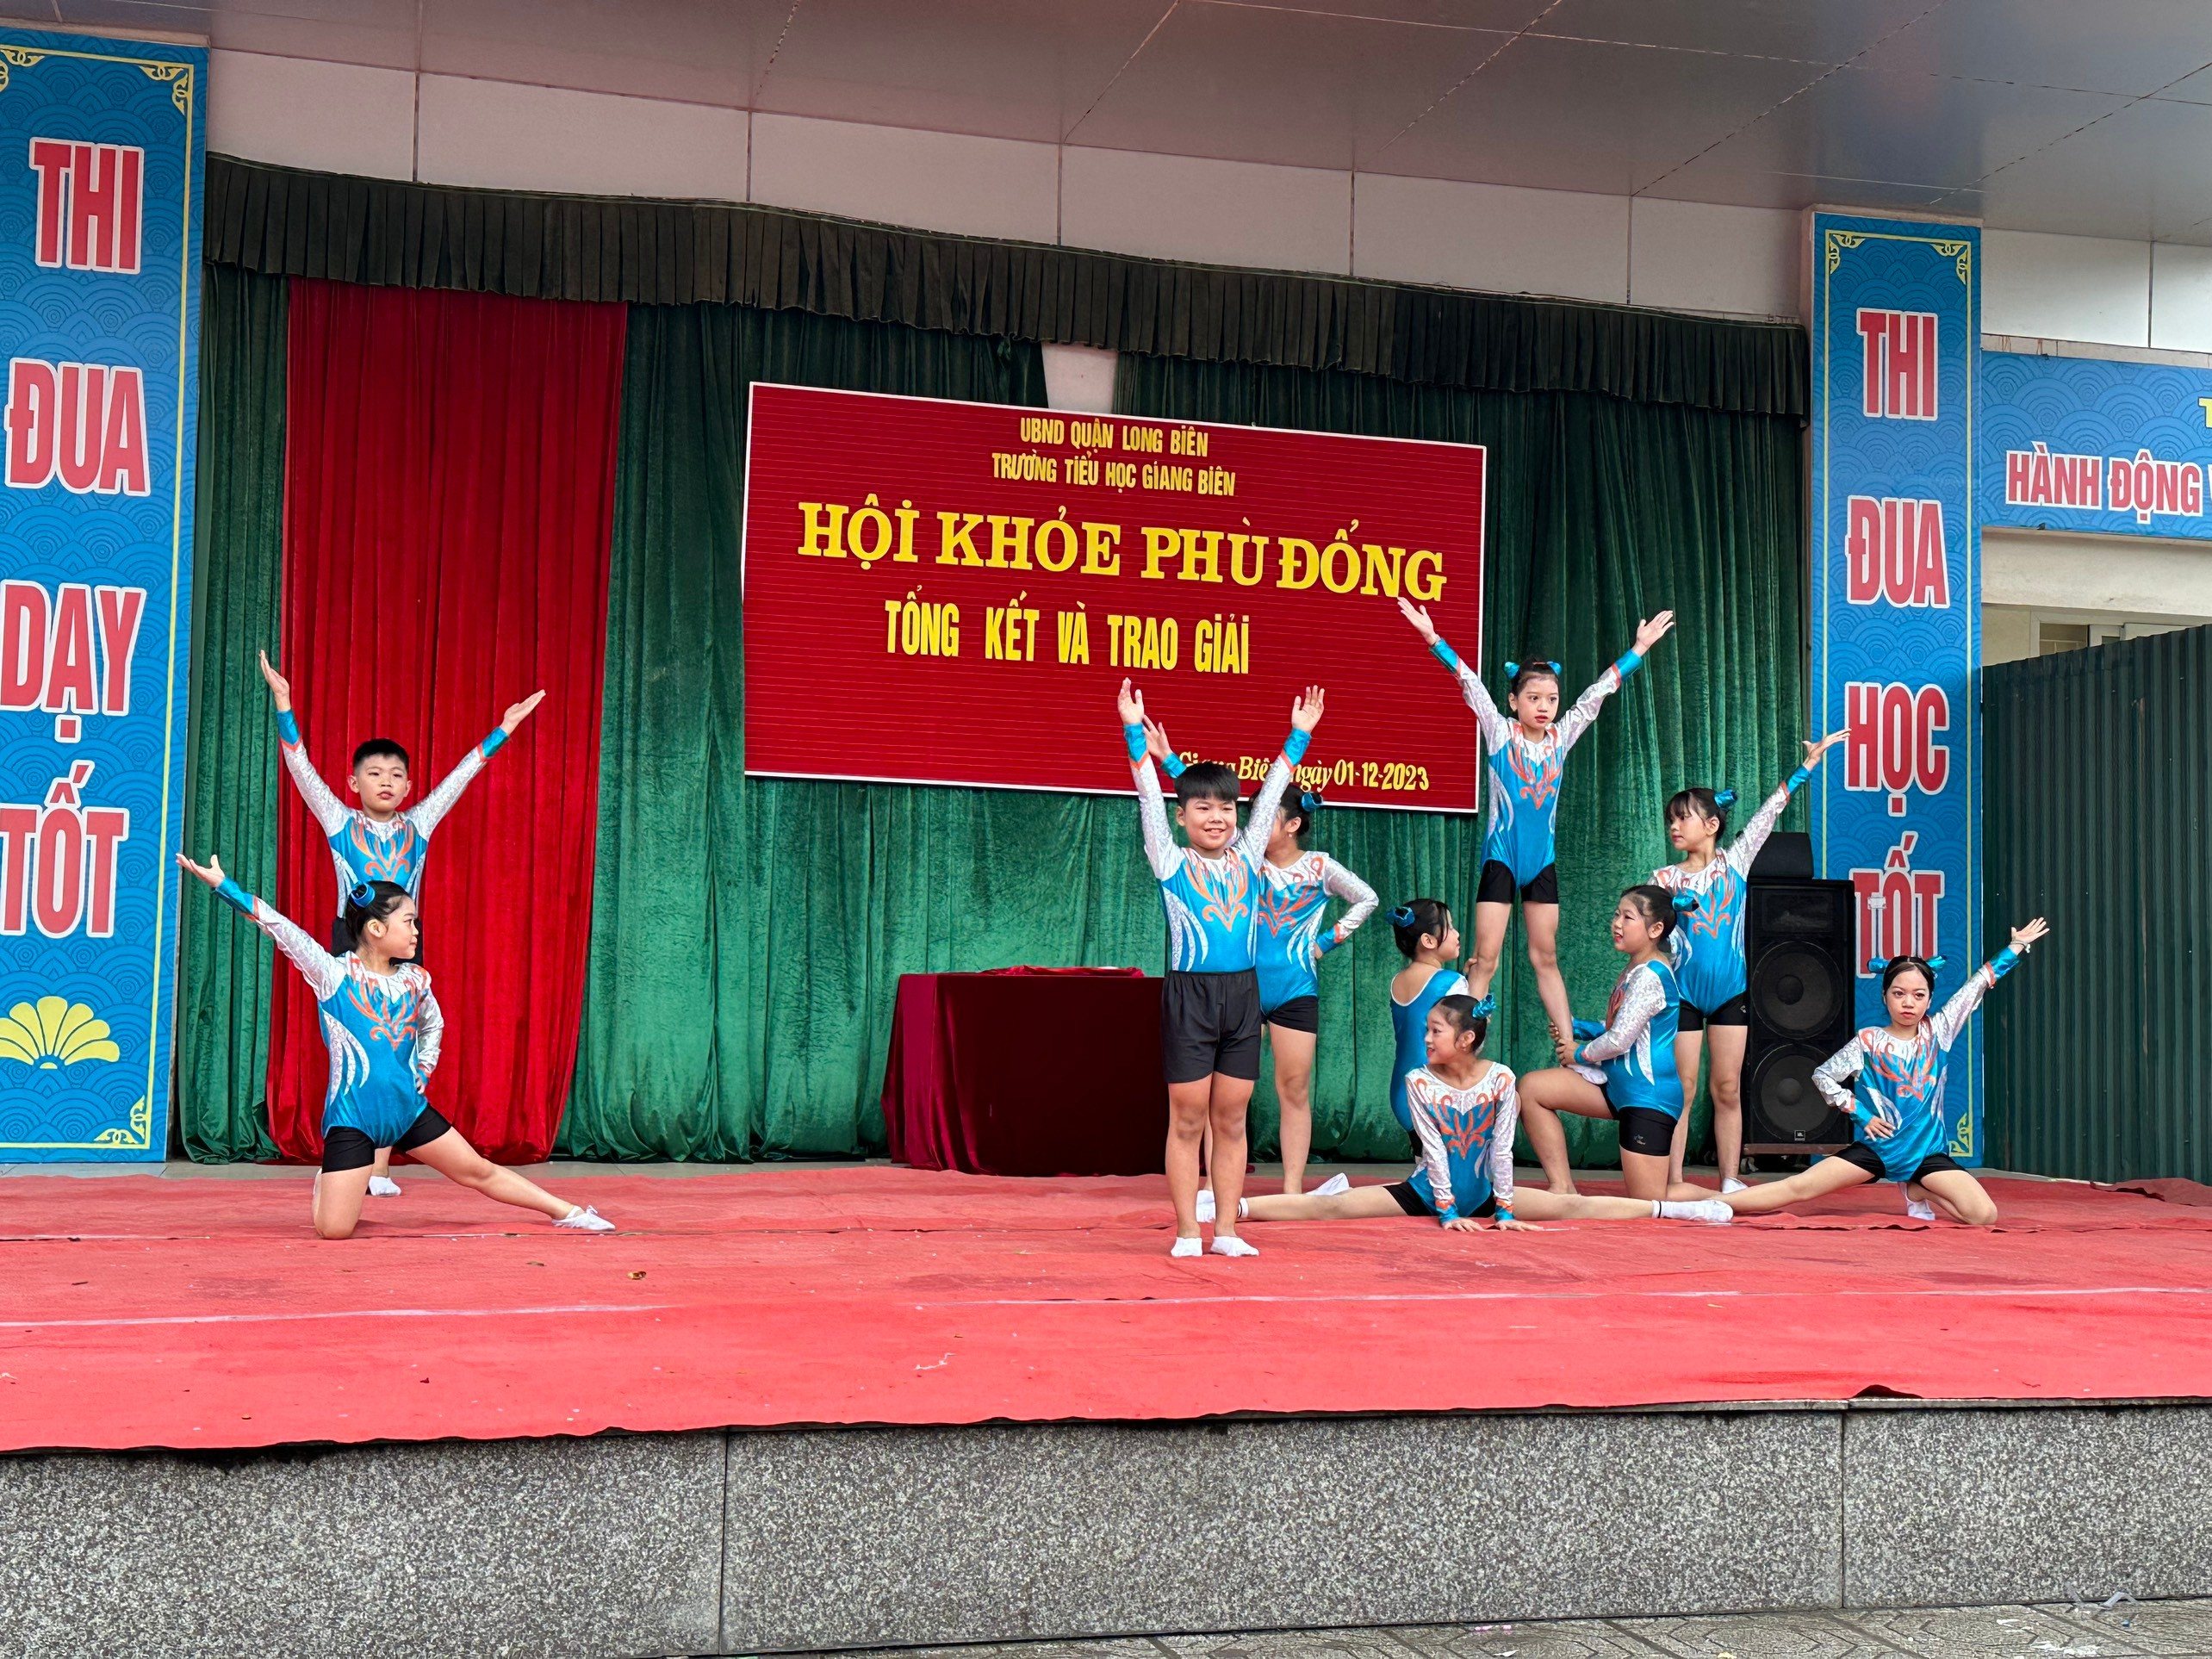

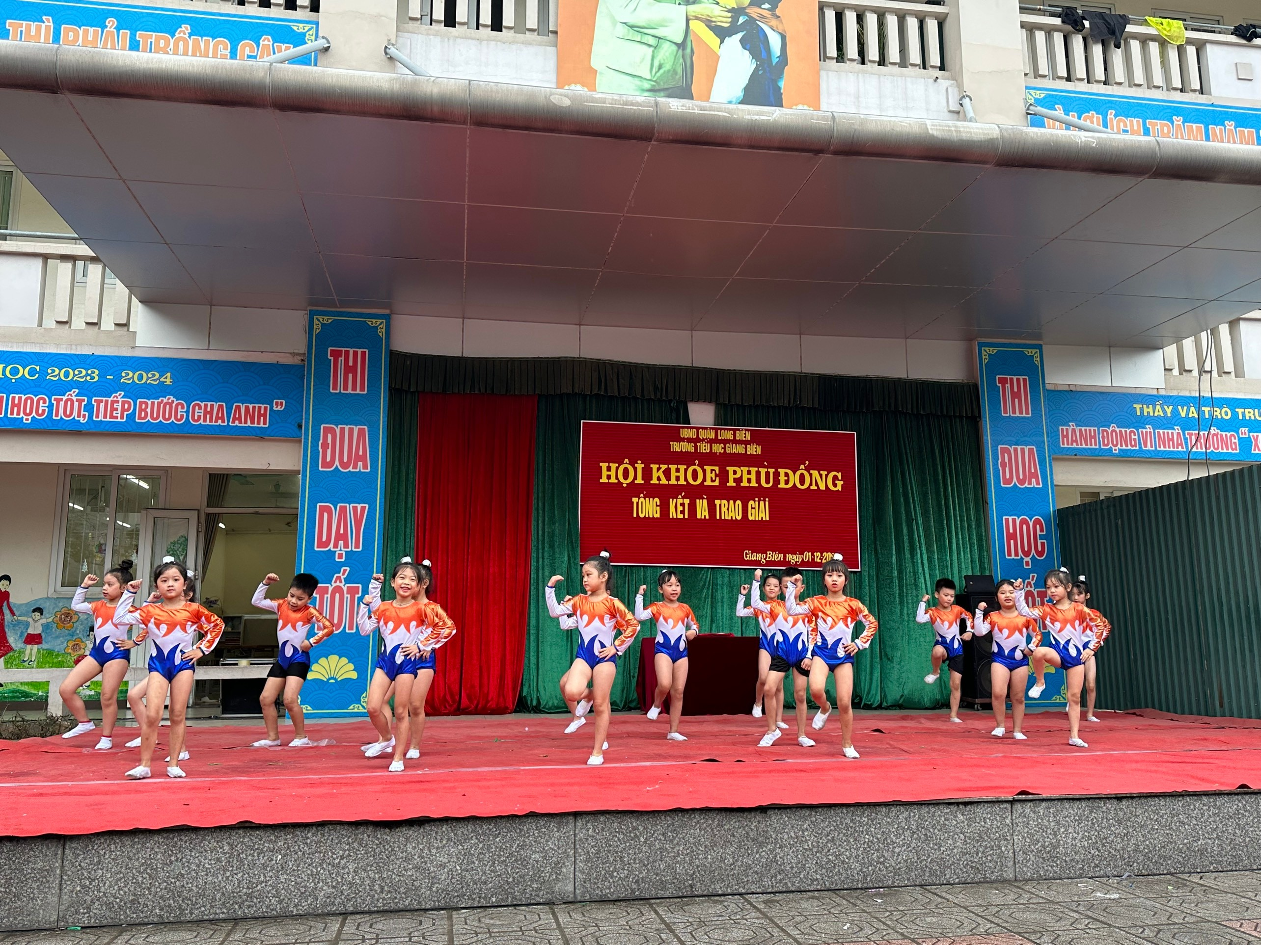
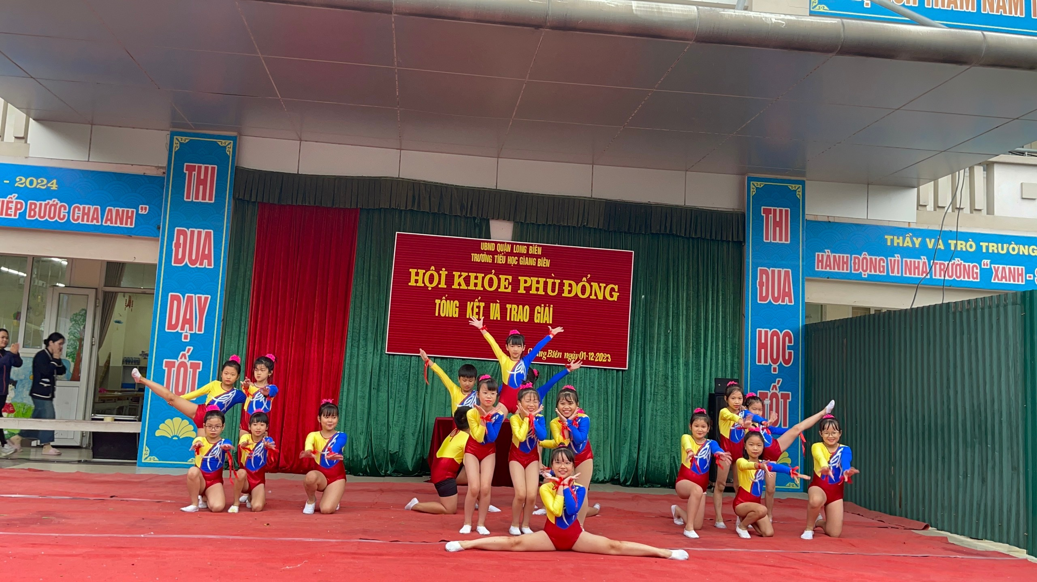
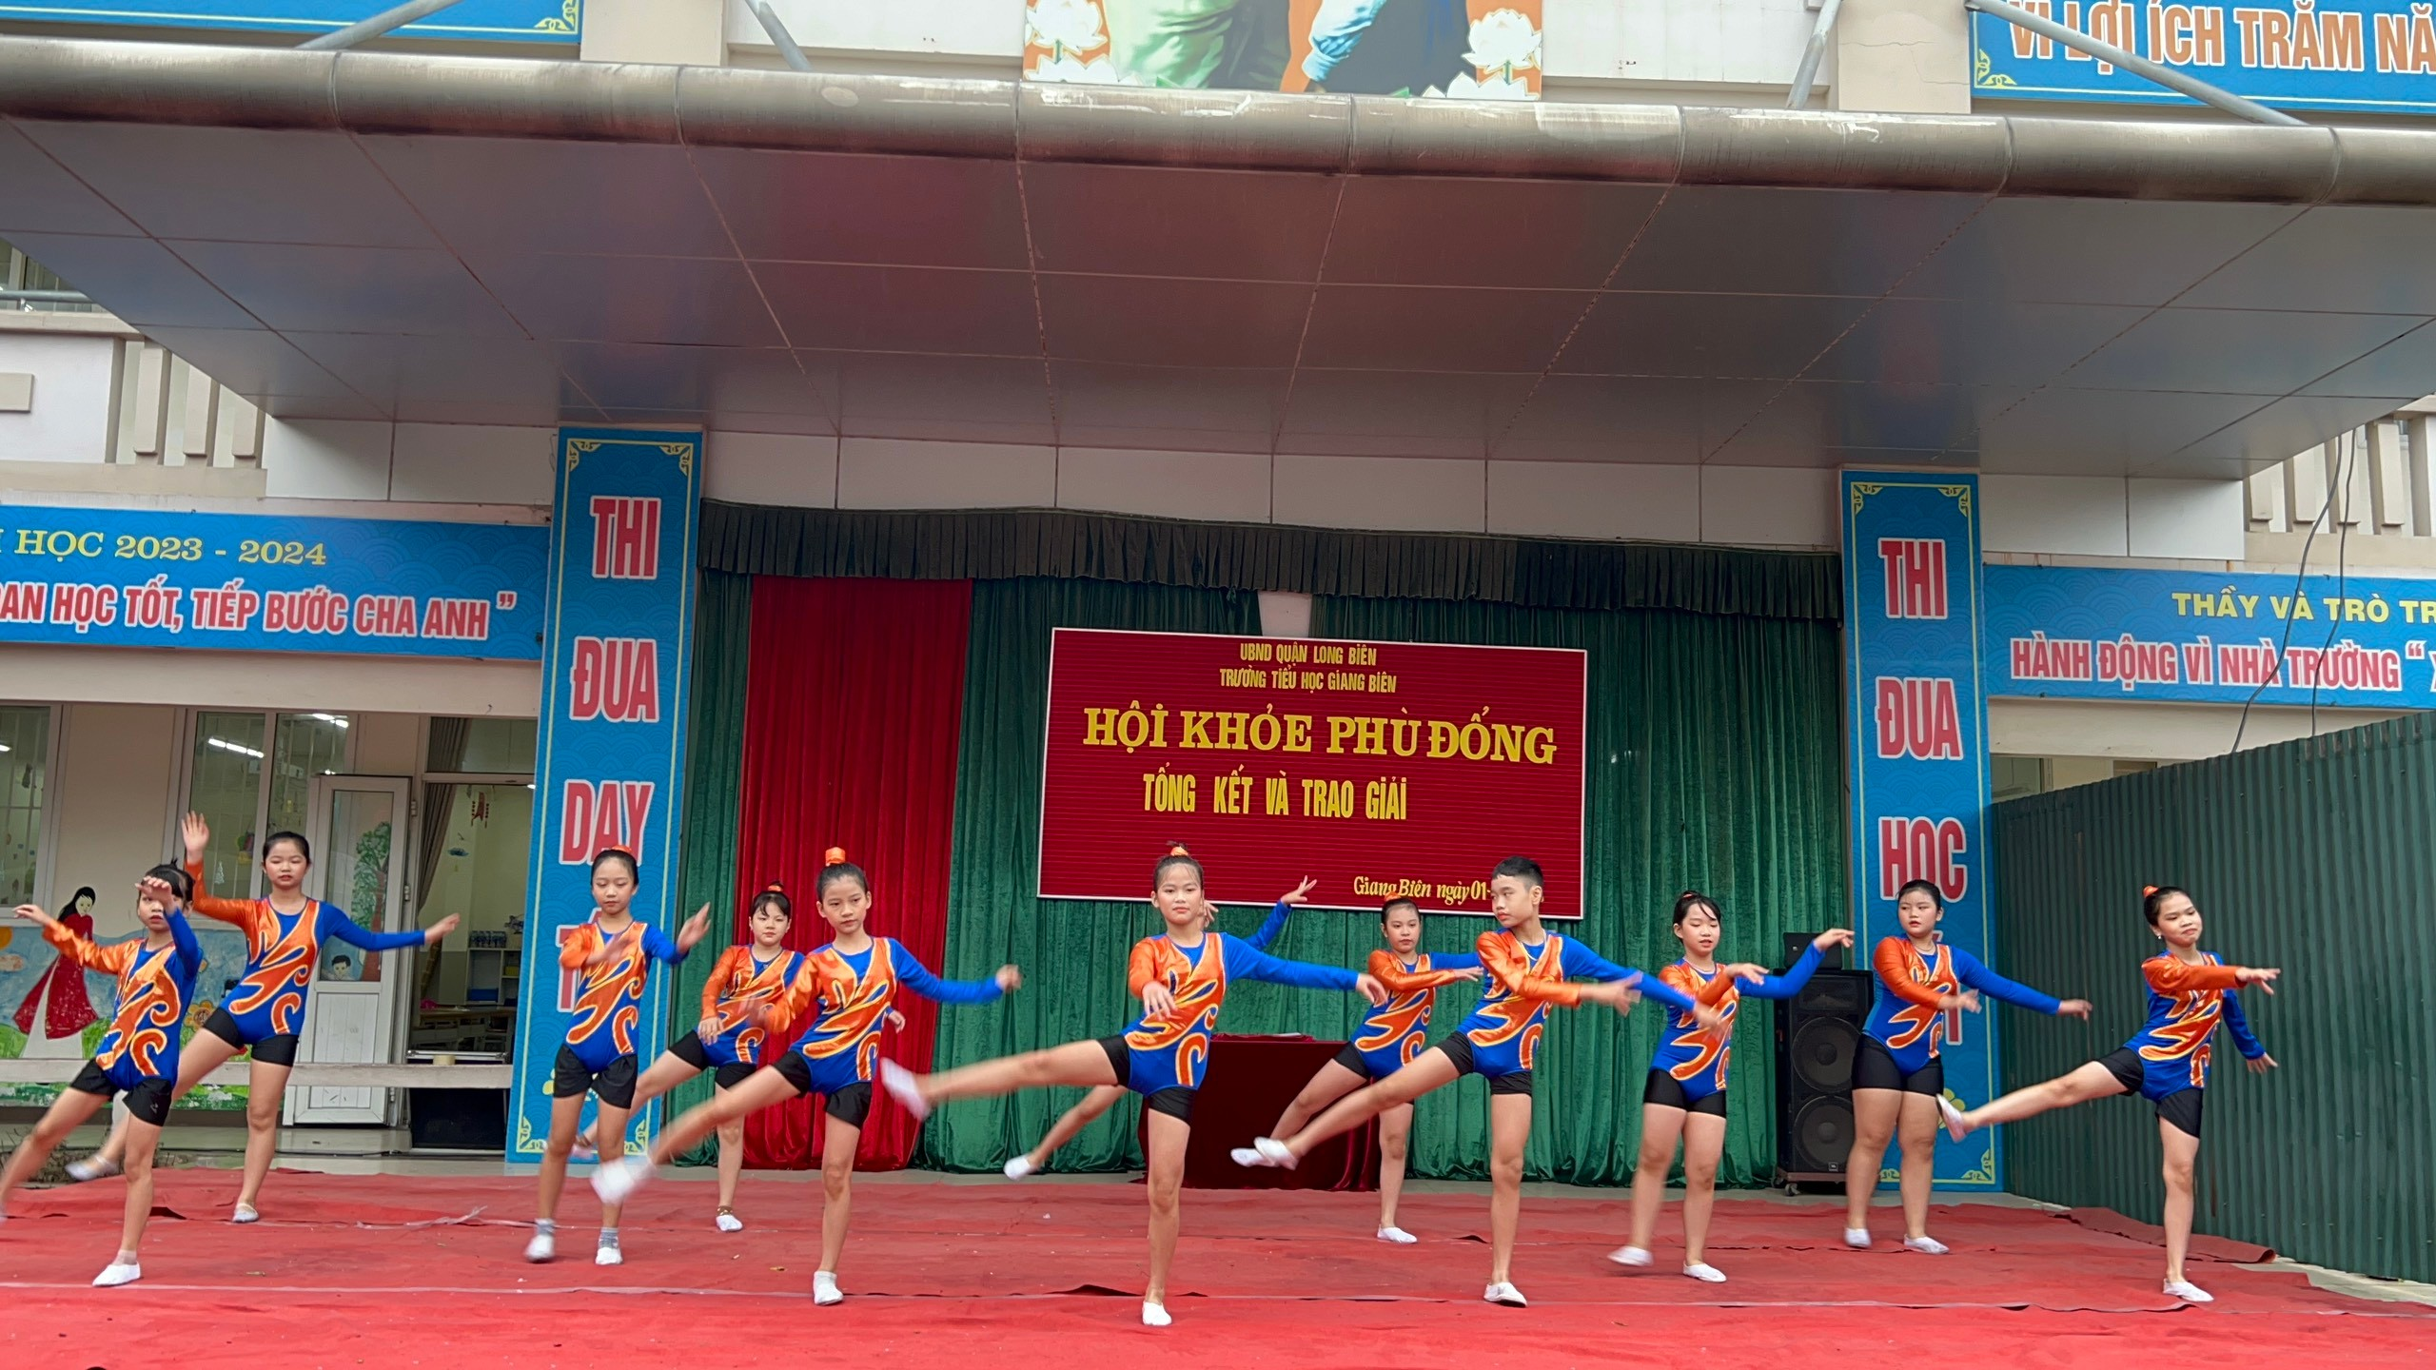

Người đăng: Nguyễn Thị Hường-Gv K2

